高能离子水处理方案——DESEN水处理系统
叶志钊，叶歆蓓，江沛芸
１ 概述
当人类进入20世纪最后的10年，可持续发展战略呼之欲出，人与自然的关系也从控制、改造转变为协调、共生。因此，我们必须考虑水的自然属性、经济属性与社会属性。国际上，特别是欧美等发达国家早已提出并采用了水的生态循环概念，以水的可持续性发展为宗旨，综合考虑水生态环境和重点突出水的再生循环利用。
就全球发展战略而言，21世纪是将可持续发展战略走向实施的世纪。中国在实施可持续发展战略中，水的可持续发展已处于十分重要的地位，“水是人类生存的生命线，是经济发展和社会进步的生命线”。国务院总理温家宝2007年7月11日主持召开国务院常务会议，研究部署当前节能减排工作，讨论并原则通过《中华人民共和国科学技术进步法（修订草案）》。在《国务院关于加快发展循环经济的若干意见》（国发[2005]22号）和《国民经济和社会发展第十个五年计划水利发展重点专项规划》中也均提出环保和充分利用水资源，特别是要重视水的循环利用。
DESEN水处理系统作为符合ASHRAE 标准，并同时具有环保、高效、节能、安装简便等特点，是目前世界上替代化学水处理方法的卓越水处理系统。
1.1 DESEN水处理系统的优势
针对冷却循环水进行处理，具有的优势体现在：（1）可以有针对性的为客户的冷却水系统提供解决方案，阻止水垢，控制腐蚀，杀灭细菌和抑制藻类的生长；（2）完全代替目前的化学药剂处理；（3）性能卓越，效果已经得到广大用户的证实；（4）高品质，质量可靠；（5）环保、节能， 节水和环保效果明显；（6）为客户带来巨大的经济利益和社会效益；（7）安装简便，可以根据现场的情况采用不同的安装方式；（8）无须人工操作，运行和维护费用低廉。
1.2 DENSEN水处理系统工作原理
综合了当今世界上处理循环水的最前沿技术，利用氧化还原技术来阻止循环水系统中的硬垢产生，控制腐蚀，杀灭细菌和抑制藻类的生长，完全替代目前化学药剂处理，全面和系统的解决循环水系统中的问题，提高冷却水系统中的热交换效果。
水垢控制
当水高能离子风吹入水中，水分子的氢键会得到极大的增强，从而水中可溶解的、和会不断的增多，即使当水温升高时也不会以CaCO3、MgCO3的硬垢形式析出来，达到阻止硬垢的目的。如果能量增进器向水中增进的能量达到一定量时，CaCO3的结晶形式会发生改变，形成一种松软的水垢（文石），可以被水流带走，从而在冷凝器管壁上不会有任何硬垢的生成。
腐蚀控制
当水高能离子风吹入水中，水中的能量增强，水中的氧原子在获得一定能量情况下，和冷却水系统的钢材氧化产物会以黑色的磁铁层（Fe3O4）形式存在；或者和冷却水中的铜材会以红色的氧化亚铜（Cu2O）的氧化物形式存在。这些Fe3O4和 Cu2O氧化物都比较稳定、致密，延缓腐蚀过程进一步恶化，从而可以有效的控制器材的进一步腐蚀！
微生物控制
当水高能离子风吹入水中，冷却水系统中释放一定量的金属离子，或者通过控制水中的氧化还原电位在一定的水平，对冷却水系统中细菌进行灭杀和抑制藻类的生长！
２ 设计基础
2.1 方案编制依据
（1）《工业循环冷却水处理设计规范》（GB50050-2007）；
（2）《地表水环境质量标准》（GB3838-2002）；
（3）业主提供的相关资料
2.2 原 则
根据业主补充水水质情况，采用的技术先进成熟，处理后水质达标稳定，达到防垢、有效控制腐蚀及控制微生物的目的，运行费用较低，投资经济合理；自动化程度高，运行稳定可靠，总平布置紧凑，节省占地空间。
2.3 设计参数
2.3.1 系统设计规模及相关参数
本次设计的系统循环量为4000/h，为2台循环量2000/h逆流式机械风冷冷却塔，换热器主要为列管式换热器及聚合釜夹套撤热，换热器材质主要为碳钢、不锈钢，循环冷却水系统概况如下：
循环水总量：4000/h（2000/h×2）
系统保有水总量：4000
冷却水进出冷却塔温差：~4℃（正常/平均）(MAX：5℃)
冷却水进冷却塔温度：~26℃（正常/平均）(MAX：35℃)
2.3.2 系统水质情况
根据业主所提供的补充水为深井水，水质如下：
序号 | 项 目 | 单 位 | 正常/平均 | 最 大 | 最 小
1 | PH |  | 7 | 7 | 7
2 | 电导率 | μS/cm | 800 | 1050 | 650
3 | TDS | mg/L
4 | 总硬度(CaCO3) | mg/L | 320 | 380 | 300
5 | 总碱度(CaCO3) | mg/L | 220 | 260 | 130
6 | 氯离子 | mg/L | 70 | 105 | 60
7 | 总铁 | mg/L
8 | 二氧化硅 | mg/L
9 | 总悬浮物 | NTU
10 | COD | mg/L

2.3.3 设计运行参数
根据业主所提供的补充水水质，补水硬度、碱度均非常高，水质较差。综合考虑以上的因素，DESEN水处理系统暂时设计的运行技术参数如下：
序号 | 项 目 | 单 位 | 参 数
1 | pH |  | 6.5~8.0
2 | 电导率 | μS/cm | 1200~2000
3 | TDS | mg/L | 700~1200
4 | 总硬度(CaCO3) | mg/L | ≤700
5 | 总碱度(CaCO3) | mg/L | ≤500
6 | 氯离子 | mg/L | ≤300
7 | 总铁 | mg/L | ≤1.0
8 | 二氧化硅 | mg/L | ≤150
9 | 浊度 | NTU | ＜10
10 | 浓缩倍数 |  | 1.5~2.5
11 | LSI |  | ＜3

2.3.4 设计处理目标
根据《工业循环冷却水处理设计规范》（GB50050-2007），设计目标为：
序 号 | 项 目 | 参 数 | 备 注
1 | 水垢控制 | <3.44×10⁻⁴m²K/W | 设备传热面水侧年污垢热  阻值
2 | 微生物控制 | 异养菌总数<3.44×10⁻⁴m²K/W
3 | 腐蚀控制 | 碳钢设备传热面水侧< 0.075mm/a。  铜及不锈钢设备传热面水侧< 0.005mm/a。

３ 系统设计方案
3.1 水质特性及循环冷却水系统概况
业主的补充水电导率为800μS/cm，总硬度约320mg/L，碱度为220mg/L，硬度大于碱度，为正硬度水，氯离子含量为70mg/L，水质很差。
由于补充水水质较差，在浓缩倍数较低的情况下，结垢倾向也严重，在使用DASEN高能离子净化装置后阻垢缓蚀会产生细小颗粒的文石状软垢，此垢不易附着在换热设备上，可随水流带走。
系统进出冷却水塔温差为4℃，循环水的蒸发量较小。
系统的换热器形式主要为聚合釜夹套换热及列管式换热器，材质主要为碳钢、不锈钢。
根据以上分析，因此本案的的重点是防止设备结垢、延缓腐蚀和杀菌抑藻。
本次设计的系统循环量为4000m³/h。
3.2 处理工艺选择
3.2.1 DESEN水处理系统
根据冷却水系统情况及所设计的运行参数，本项目设备选型方案如下：
序 号 | 设备名称 | 型 号 | 数 量 | 备 注
1 | 能量增进器 | GTE-CVF-1 | 2套
2 | 杀菌抑藻信号发生器 | GTC-BDD-1 | 2套

3.2.2 旁滤系统
由于补充水水质较差，在浓缩倍数较低的情况下，结垢倾向也严重，在使用DESEN高能离子净化系统后，有可能会产生细小颗粒的文石状软垢。为确保循环水中的浊度达标，必须配备旁滤系统。按设计规范，旁滤系统处理量一般按循环水量的2~5%进行设计，考滤业主的水质情况，建议按5%进行设计，即旁滤处理量为200m³/h。
3.2.3 排放系统
根据目前业主的运行状况看，水质变化较大，主要问题排污量影响，用户应根据电导率的变化及时调整排污量。建议用户可增设一套实时电导率仪，排污管增设一调节阀，系统根据排污量自动调节排污水量。
参见附图1、附图2。
４ 运行
本项目DESEN净化系统设计运行技术参数如下：
序 号 | 项 目 | 单 位 | 参 数
1 | pH |  | 6.5~8.0
2 | 电导率 | μS/cm | 1200~2000
3 | TDS | mg/l | 700~1200
4 | 总硬度(CaCO3) | mg/l | ≤700
5 | 总碱度(CaCO3) | mg/l | ≤500
6 | 氯离子 | mg/l | ≤300
7 | 总铁 | mg/l | ≤1.0
8 | 二氧化硅 | mg/l | ≤150
9 | 浊度 | NTU | ＜10
10 | 浓缩倍数 |  | 1.5~2.5
11 | LSI |  | ＜3

５ 经济效益分析
5.1 运行费用
人工费：该系统为自动运行系统无人工操作，故无人工操作费；
药剂费：该系统采用纯物理方法进行水处理，故无药剂费；
电 费：该系统采用220V/50Hz电源系统总功率
系 统 | 能量增进器 | 杀菌抑藻处理器 | 合 计
一 | 5W×100 | 1000W6 | 1500W

如工业用电按0.5元/度计，运行费用为1.50元/小时
运行总费用=1.50元/时×8000小时/年=1.2万元/年+折旧5万元/年
=6.2万元
其中：年运行时间按8000小时计算（以下相同）。
5.2 化学处理方法运行费用估算：
（1）缓蚀阻垢剂费用：按目前使用最为广泛的低磷聚合物与Zn2+复合配方的缓蚀阻垢剂进行估算。
每年对冷却水塔进行清池，初期预膜的药剂浓度按200ppm，正常运行时按50ppm估算，按目前业主所提供的补充水量，浓缩倍数按2计，计算排污量为20.8m³/h，则：
年药剂用量＝（200ppm×4000m3+20.8m3/h×8000×50ppm）/1000
＝8324kg
按目前缓蚀阻垢剂的市场价格约2万元/吨估算：
年药剂费用＝8324×2/1000＝16.65万元
其中：排污量=蒸发量/（浓缩倍数－1）＝k·△t·循环水量/（浓缩倍数－1）
=0.0013×4×4000/（2-1）＝20.8/h
（当地年平均气温按15℃，根据GB50050-2007k值选取0.0013）保有水量按4000。
（2）杀菌灭藻剂：按目前较为普通的次氯酸钠氧化性杀菌剂估算，年加药时间按5个月计。
连续投加有效氯浓度取0.5mg/L，次氯酸钠溶液浓度按10%（质量百分比）：
年用量＝[(400/h×0.5×24×150)/0.1)]/1000＝72000kg/年
按目前10%次氯酸钠的市场价格0.06万元/吨估算：
年药剂费用＝72000×0.07/1000＝5.04万元
年药剂总费用=16.65+5.04=21.69万元/年
5.3 DESEN系统节约费用估算：
总共节约的费用为：
21.69万元/年－6.2万元/年=15.49万元/年
5.4 间接经济效益：
（１）DASEN系统是纯物理方法处理循环水，不增加任何化学药剂，故排放的污水也可以直接重新利用于灌溉、冲洗地板等；（２）符合节能减排政策，可大量减少污水排放；（３）降低设备腐蚀，延长设备使用寿命；（４）提高设备的换热效率，降低能耗、物耗；

附图1 设备外形图
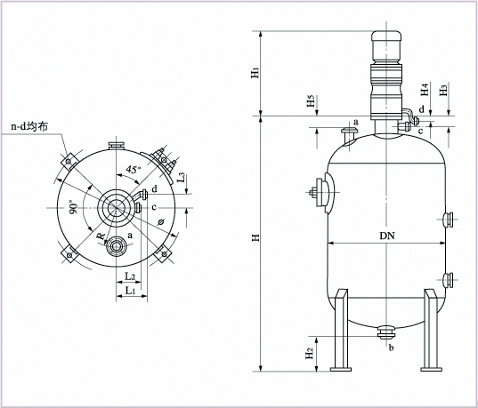
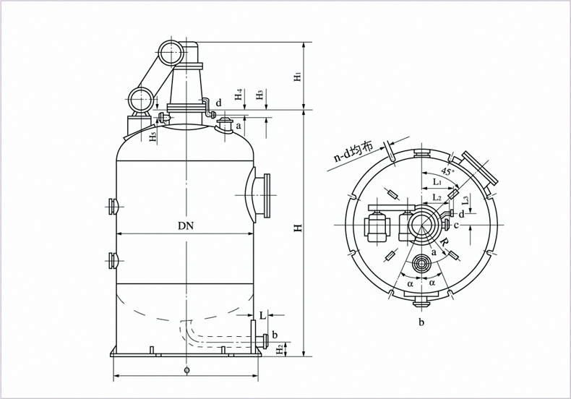
附图2 工艺流程示意图
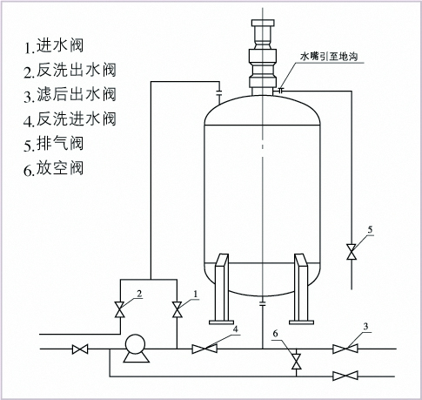

（本栏目由上海志钊环保科技有限公司技术支持 www.shzhizhao.com）

